**ANALISA KUALITAS HASIL PRODUK PADA PENGERJAAN *POCKETING* DENGAN MESIN *CNC FRAIS 3 AXIS***

**Muhammad Nur Alif1, Irfan Santosa,2** **Siswiyanti3**

1,2,3. Program Studi Teknik Mesin Fakultas Teknik & Ilmu Komputer

Universitas Pancasakti Tegal, Jalan Halmahera Km. 1. Tegal 52121 Telp. (0283) 342519

*Email korepsondensi : [ci_ulya@yahoo.co.id](ci_ulya@yahoo.co.id%20)

Abstrak

Perkembangan teknologi dalam bidang industri semakin pesat seiring berjalannya waktu. Terutama bagian pemesinan *CNC* dan tuntutan kebutuhan konsumen yang mengiginkan kualitas benda kerja yang baik, presisi akan lebih mudah dikerjakan dengan mesin *CNC*. Ketepatan hasil dimensi benda kerja dan nilai kekasaran merupakaan hal mutlak yang harus diperhatikan dalam proses pemesinan khususnya mesin *CNC*. Pada penelitian ini metode yang digunakan yaitu metode eksperimen untuk mengetahui kualitas hasil produk (ketepatan dimensi, waktu, bentuk dan kekasaran visual benda kerja) pada pengerjaan *pocket* menggunakan mesin *CNC Frais 3 axis* *Microcontroller Match 3* untuk pembuatan produk asbak dari bahan alumunium. Untuk parameter yang digunakan menggunakan *feed rate* 150 mm/menit, *depth of cut* 0,5 mm dengan kecepatan putaran *Spindle* 10.000 RPM. Hasil dari penelitian ini bisa dilihat pada produk asbak berbahan alumunium diperoleh waktu pengerjaan 1098 menit, sedangkan dimensi benda kerja memiliki toleransi rata-rata yaitu sebesar 0,36 mm dan untuk nilai kekasaran rata-rata N7 = 2,1 µm.

***Kata Kunci:*** Kualitas Produk*, Contour, CNC Frais 3 Axis*

*Abstract*

*The development of technology in the industrial sector is increasing rapidly over time. Especially the CNC machining parts and the demands of consumers who want good quality workpieces, precision will be easier to work with CNC machines. The accuracy of the work piece dimensions and the roughness value are absolute things that must be considered in the machining process, especially CNC machines. In this study, the method used is the experimental method to determine product results (dimensional accuracy, time, shape and visual roughness of the workpiece) on pocket work using a 3-axis CNC Milling machine with Microcontroller Match 3 for making aluminum ashtrays. For the parameters used using a feed rate of 150 mm / minute, depth of cut 0.5 mm with a spindle rotation speed of 10,000 RPM. The results of this study can be seen in the aluminum ashtray product, the processing time is 1098 minutes, while the dimensions of the workpiece have an average tolerance of 0.36 mm and for the average roughness value N7 = 2.1 µm.*

***Keywords:*** *Performance Test, Surface Roughness Value, 3 Axis CNC Milling*

# **PENDAHULUAN**

Proses pemesinan frais adalah proses pengurangan material pada suatu produk dengan cara memutarkan alat potong (*cuter*) yang dipasang pada arbor sehingga tiap giginya melakukan pemakanan dengan mengerakan benda melalui meja yang dapat bergerak ke kiri atau ke kanan (Yanuar ,2014). Begitu pula dengan frais *CNC* yang prinsip kerjanya sama seperti frais konvensional,sehingga banyak inovasi rekayasa mesin frais *CNC* khususnya dengan *microcontroller U Shield* dan *Mac 3Breakout* (Ghoni, 2018; Riyadi, 2020). Proses pengefraisan banyak digunakan dalam pembuatan komponen yang mempunyai fitur berupa profil dan juga *trajectory* yang kompleks. (Suteja, 2008; Apriana, 2015; Yuli Yetri, 2018). Dalam proses pengefraisan akan menghasilkan kualitas (kekasaran permukaan) yang berbeda-beda, hal tersebut tergantung dari fungsinya (Munandar, 2020). Kualitas produk mesin frais (Bobby Kharisma, 2005) tergantung dengan permintaan nilai kekasaran. Jika kekasaran sesuai dengan yang diinginkan maka kualitas semakin baik begitu pula sebaliknya, sehingga perlu diperhatikan dan butuh solusi dalam proses pengefraisan untuk mendapatkan tingkat kekasaran permukaan agar sesuai dengan yang diinginkan (Bimbing Atedi, 2005;.Dhanu Widhiantoro, 2017). Ada beberapa faktor/parameter yang mempengaruhi kekasaran permukaan dalam proses pengefraisan antara lain kecepatan putaran *spindel* (*spindel* *speed*), kedalaman pemakanan (*depth of cut*), kecepatan potong (*cutting speed*), kondisi mesin, bahan benda kerja (Muchlis Mutaqqin 2018), bentuk pahat potong dan operator (Yanuar, 2014; Widharto, 2008; Abbas, 2013; Dwi Wijianto, 2016).

Karakteristik kualitas produk ini biasanya di peroleh melalui pengujian kekasaraan permukaan pada produk yang akan di buat di mesin *frais CNC 3 axis* (Rahmadianto, 2015; Choirul Azhar,2014). Maka tujuan penelitian ini adalah menganalisa kualitas produk (ketepatan dimensi, waktu, bentuk dan kekasaran visual benda kerja) pengerjaan *pocket* produk asbak dengan mesin *CNC Frais 3 axis* berbasis *Processor Mach 3*.

1. **METODE**

Metode pada penelitian ini adalah menggabungkan proses permesinan dan pemrograman komputer. Selain itu juga terdapat tombol navigasi untuk memudahkan penggunaan mesin *CNC Frais 3 Axis* ini. Peneliti menggunakan *Microcontroller Mach 3* untuk membuat sistem kendali mesin *CNC frais 3 Axis* yang digabung dengan *Motor Driver TB6600* yang terhubung dengan *Motor Stepper, Motor Spindle , Power Supply*, serta komponen penunjang mesin *CNC Frais 3 Axis* lainnya. *Software Inventor Profesional 2017* untuk melakukan desain pembentukan asbak, dan simulasi program. Adapun *flow chart* penelitian seperti gambar dibawah ini :

Desain

Simulasi

Mesin *CNC Frais 3 axis*

Hasil

Pengerjaan

Analisa Kualitas Produk (Visual Kekasaran, Dimensi,Waktu)

Gambar 1. *Flow chart* penelitian

1. **HASIL DAN PEMBAHASAN**

**Gambar Benda Kerja**

Desain gambar produk asbak yang terbuat dari bahan aluminium, berikut detail gambarnya:

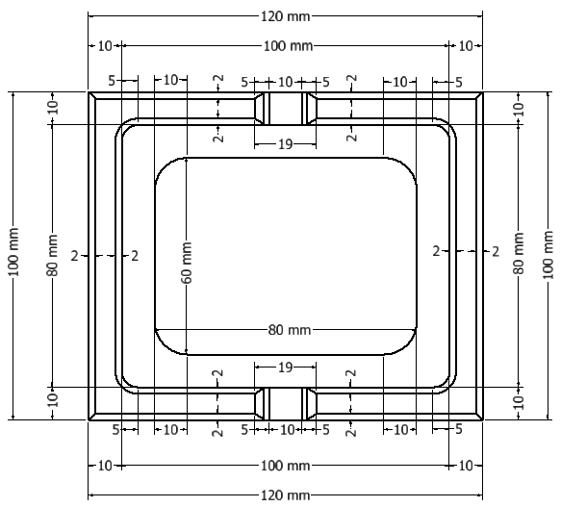

Gambar 2. Detail benda kerja Pandangan Atas 2D

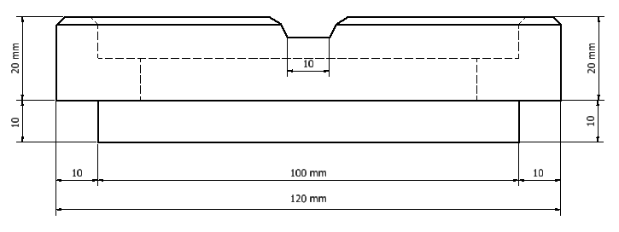

Gambar 3. Detail benda kerja Pandangan depan 2D

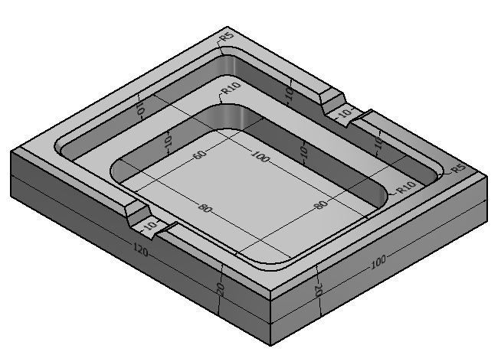

Gambar 4. Desain benda kerja dalam 3D

**Proses CAM**

Untuk menggunakan mesin CNC ini tentunya membutuhkan sebuah *Coding* atau *NC Code*, dari *NC Code* inilah *Motor Stepper* akan bergerak sesuai dengan kode yang dikirimkan ke mesin *CNC* tersebut. Untuk membuat *NC Code* tentunya membutuhkan *Software* atau fitur pelengkap pada *Software Inventor* yang bernama *HSM Inventor*. *HSM Inventor* adalah fitur tambahan yang ada pada *Software Inventor* untuk mensimulasikan benda kerja yang akan dibuat pada mesin *CNC* dan mengubahnya menjadi *NC Code*. Sebelum menggunakan fitur ini terlebih dahulu harus sudah ada desain benda kerja yang akan dibuat di *CNC Frais 3 Axis Microcontroller Mach3*, Setelah benda kerja dibuat maka pilih fitur *CAM* pada *Toolbar* di *Software Autodeks Inventor* dan langkah-langkah untuk mensimulasikan dan membuat *NC Code* sebagai berikut :

1. **Mengatur *Setup***

*Setup* digunakan untuk memilih koordinat awal atau titik awal pemakanan pada benda kerja dan menyesuaikan dimensi benda kerja sebelum melakukan proses *Pocket* atau *Contour*.

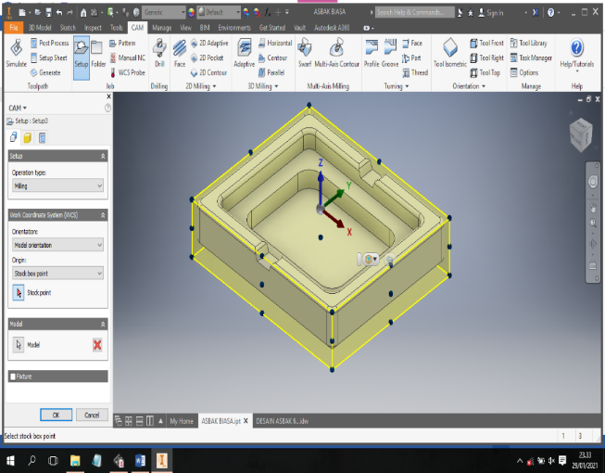

*Gambar 5. Pemilihan titik Work Coordinate System (WCS) Pada HSM Inventor.*

**2.Pemilihan *tool***

Karena mesin yang digunakan adalah tipe *CNC Milling* maka *Tool* yang digunakan juga harus mengikuti tipe mesin yaitu tipe *Mill* dan pisau yang digunakan pada penelitian ini adalah tipe *Endmill* atau *Flat Mill* diameter 4. 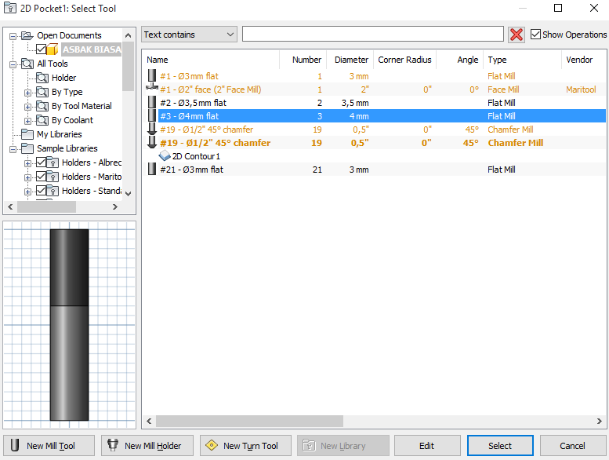

Gambar 6. Pemilihan *Tool Endmill*

**3. Simulasi**

Untuk melihat apakah prosesnya berjalan dengan benar adalah dengan melihat disimulasi. Apabila ada yang salah dalam pengaturannya maka diproses simulasi pada *HSM Inventor* tidak akan berjalan. Pada simulasi akan diberikan pengaturan *Spindle Speed, Feedrate*, *Deep of Cut*. Fitur ini juga akan menampilkan data statistik waktu permesinannya.

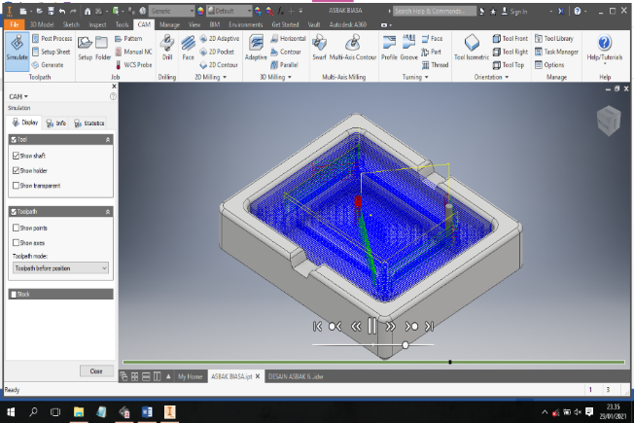

Gambar 9. Simulasi *HSM Inventor.*

**4. *Post Proses***

Untuk membuat *NC Code* sesuai dengan *controller* pada mesin *CNC* yaitu dengan merubah program name *file* dengan *setting* pada *job set up*. Pastikan pilih nama *file* pada *Post Configuration* dengan memilih *Mach3mill.cps* lalu pilih *milling*.

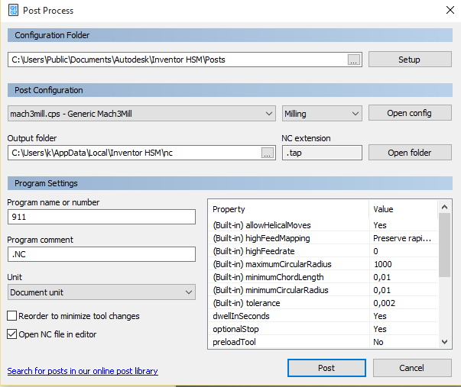

Gambar 10. *Post Proset*

**Proses program *Mach3* Menggunakan *Sofwere Drufel***

Pada proses permesinan menggunakan *G-Code* sender bernama *Mach3* karena mudah dalam pengaplikasiannya, cukup membuka *file NC* yang telah dipersiapkan, *Setting Zero Point* benda kerja dan tinggal klik Send lalu tinggal menunggu hasilnya.

**1. *Load G- Code***

Pada saat memasukan *G code* dari *File code* yang telah kita buat, maka *Sofware drufel* akan secara otomatis membaca *file* yang telah kita masukan yang akan muncul estimasi waktu dan gambar benda kerja yang akan dikerjakan oleh mesin *CNC3axis*. 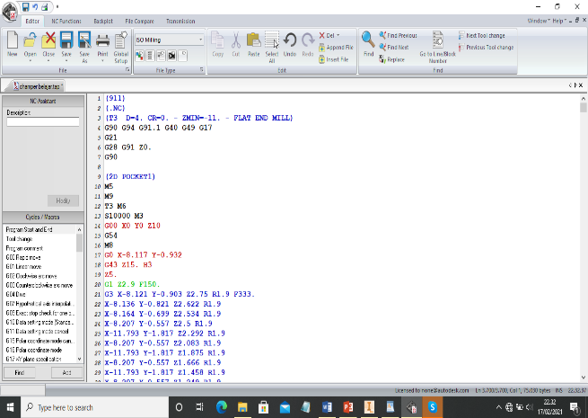

Gambar 11. Proses *G-Code*

**2. Setting *Zero Point* benda kerja**

Setting *Zero Point* berguna untuk menentukan titik nol dari benda kerja yang akan dibentuk. Cara mengukur titik nol dengan mengkalibrasi secara manual dengan jangka sorong dengan ketelitian 0,05mm untuk menentukan titik nol. 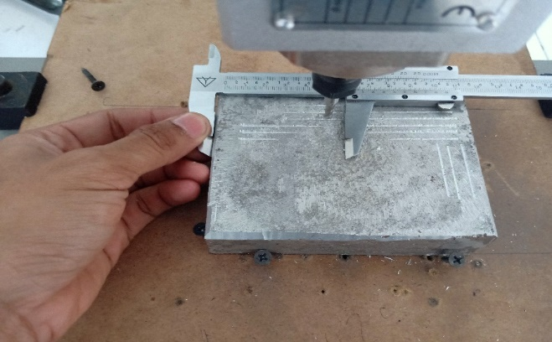

Gambar 12. Proses Zero point

**3. Pengerjaan *Facing***

Pada proses *Facing* Mesin *CNC 3 axis* dilakukan untuk meratakan bagian benda kerja yang tidak rata yaitu bagian atas dan bawah. Dengan ukuran benda kerja 120x100mm dengan diameter pisau endmill 4mm, kecepatan *spindle* `10.000 rpm, *Dept of cut* 0,5 mm dan *feedrate* 150mm/menit. 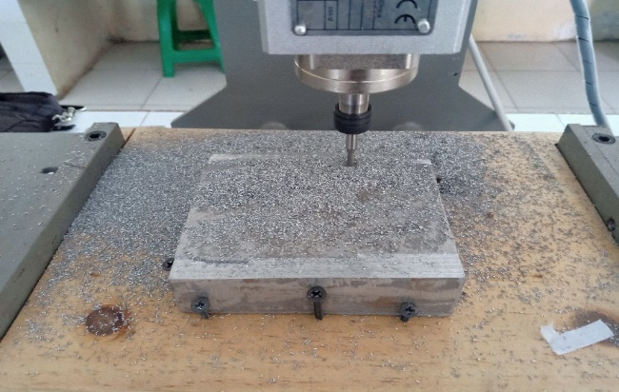

Gambar 13. Proses *Facing CNC 3 axis*

**4. Pengerjaan *Poket***

Proses *Pocket* merupakan proses dari pembuangan material Aluminium yang tidak dibutuhkan untuk membuat bentuk yang diinginkan, proses *Pocket* disini dilakukan guna untuk mendapatkan bentuk seperi lubang kotak asbak. Proses *Pocket* menggunakan pahat *Endmill* 4 mm. Karena membutuhkan waktu yang lama dan adanya pergantian pahat makan dilakukan *Zero Point* kembali.

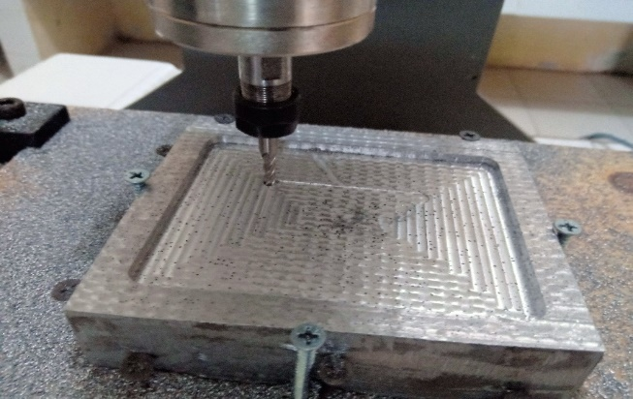

Gambar 14. Proses *Pocket CNC 3 Axis.*

**5. Pengerjaan *Paralel***

Pada proses *Paralel* yaitu untuk memakan benda kerja dalam bentuk miring ke samping kanan dan kiri, pada proses pengerjaan benda kerja. Pada saat proses pemakanan dalam bentuk *paralel*, pisau *endmill* pemakanan berjalan naik turun (*Down Milling*) lalu sambil berjalan kekanan. 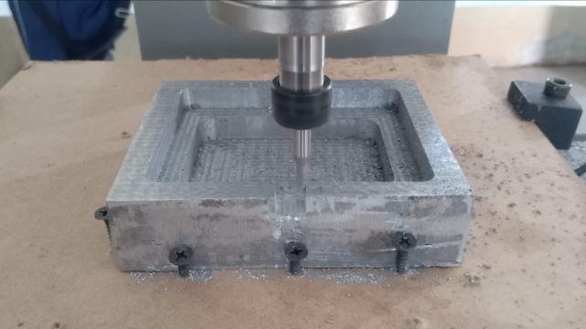

Gambar 15. Proses *Paralel CNC 3 Axis*

**6. Pengerjaan *Contour***

Pada proses *Contour* Mesin CNC 3 axis dilakukan untuk Membuat *Chamfer* yaitu bagian pinggir benda kerja. Dengan pahat *endmill* khusus *chamfer* diameter 10 mm., kecepatan spindle 10.000 rpm, *Feedrate* 100 mm/menit. *Countour* sendiri berfungsi membuat garis lurus pada pemakanan benda kerja.

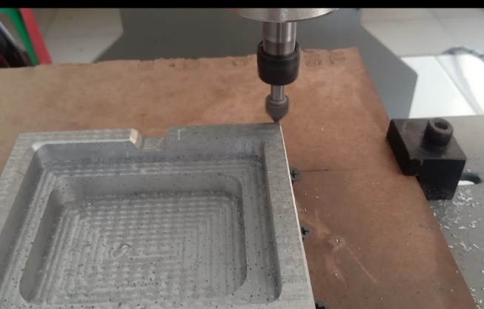

Gambar 16. Proses *Contour CNC 3 Axis*

**HASIL PENGUKURAN**

Dari data sebanyak 62 pengukuran bagian pada produk asbak. Dari jumlah nilai pengukuran mesin memiliki tingkat kurasi yang cukup karena selisih atau toleransi ukuran dari desain dengan riil setelah pengerjaan 0.28 mm. Nilai ukuran saat pengerjaan poket yang memiliki besaran lebih dari 0,28 mm atau minus 0,28 mm mengalami perubahan benda kerja tidak presisi atau goyang dan men *seetting* ulang *zero point*. Dikarenakan nilai toleransi dari mesin *CNC Frais 3 Axis* itu sendiri memiliki toleransi sebesar 0,28 mm dan Nilai ukuran saat Pengerjaan *Pocket* atau *Chamfer* yang memiliki besaran 0,1 mm. Dikarenakan toleransi dari Proses Chamfer di *Autodesk HSM Inventor* itu sendiri sebesar 0,1 mm.

Grafik 1. Nilai Pengukuran Produk (Ukuran pada Desain, Ukuran Setelah pekerjaan dan selisih)

**Perhitungan waktu**

Tabel 5. Perhitungan waktu pengerjaan *CNC 3 Axis*

|  |  |  |
| --- | --- | --- |
| No | *Proses* | Waktu (menit) |
| 1 | *Inventor* | 15 |
| 2 | *Persiapan* | 5 |
| 3 | *Facing* | 48 |
| 4 | *Persiapan* | 5 |
| 5 | *Poket* | 1000 |
| 6 | *Persiapan* | 5 |
| 7 | *Paralel* | 5 |
| 8 | *Persiapan* | 5 |
| 9 | *Contour cutting* | 10 |
| **Total waktu** | | **1098** |

Grafik 2. Waktu Pengerjaan Produk Asbak

Dari tabel dan grafik 2 diatas proses pengerjaan produk asbak dengan menggunakan mesin *CNC Frais 3 Axis* dapat menyelesaikan benda kerja dari awal sampai akhir dengan total waktu 1098 menit. Pekerjaan yang membutuhkan lama waktu yaitu pada proses *pocketing*.

**Visual kekasaran benda kerja**

Benda uji yang telah melalui proses pengerjaan dengan menggunakan mesin *CNC Frais 3 axis* dapat kita lihat secara visual dari kekasarannya menggunkan alat *Surface Rougness Tester* seperti pada gambar dibawah ini melalui 3 tahapan:

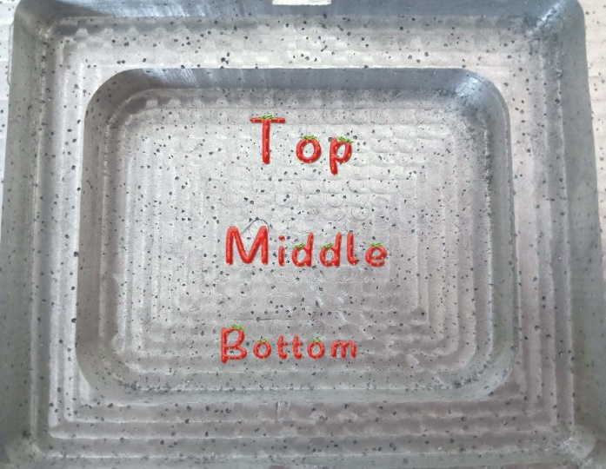

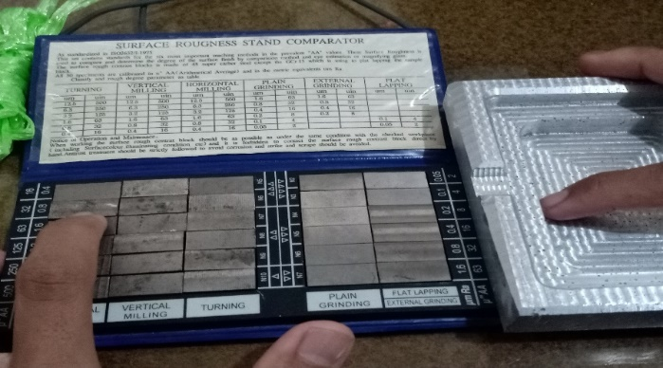

Gambar 17. Hasil pengujian kekasaran pada

percobaan pertama sebelah atas atau *top*

Pada hasil pengujian visual kekasaran pada percobaan pertama seperti pada gambar 17 menunjukan nilai N7 = 1,6 µm

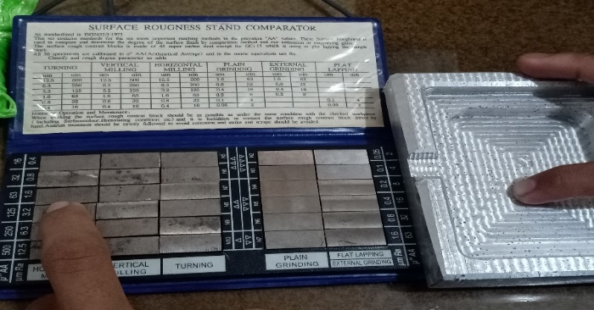

Gambar 18. Hasil pengujian kekasaran pada percobaan kedua di tengah atau *middle*

Pada hasil pengujian visual kekasaran pada percobaan kedua seperti pada gambar 18 menunjukan nilai N8 = 3,2 µm.

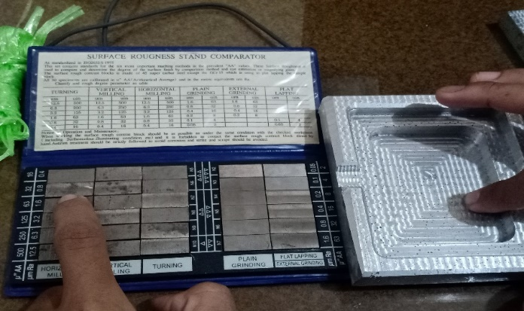

Gambar 19. Hasil pengujian kekasaran pada percobaan pertama sebelah bawah atau *bottom*

Pada hasil pengujian visual kekasaran pada percobaan ketiga seperti pada gambar 4.36. menunjukan nilai N7 = 1,6 µm.

Jadi dapat disimpulkan nilai rata-rata pada tiga percobaan pengujian visual kekasaran dengan Tabel :

Tabel 6 Hasil Kekasaran Permukaan

|  |  |  |  |
| --- | --- | --- | --- |
| **No** | **Gambar** | **Hasil Pengukuran**  **Kekasaran Permukaan** | |
| ***Roughness***  ***Grade Number*** | ***Roughness value* *Ra µm*** |
| 1 | Top | N7 | 1,6 |
| 2 | Middle | N8 | 3,2 |
| 3 | Bottom | N7 | 1,6 |
| **Rata-rata (Ra)** | | | **2,1** |

Grafik 3. Nilai rata-rata kekasaran permukaan produk

1. **PENUTUP**

**Kesimpulan**

1. Proses kerja pembuatan asbak dengan menggunakan mesin *CNC frais 3 axis* dapat menyelesaikan benda kerja dari awal sampai akhir dengan total waktu 1098 menit setara 18 jam 3 menit. Waktu ini berlangsung cukup lama karena pemilihan tool yang masksimal hanya 4 mm. Jumlah total 62 pengukuran pada produk asbak, dengan nilai toleransi rata-rata sebesar 0.28 mm.
2. Nilai kekasaraan permukaan dapat disimpulkan dengan menggunakan alat *Surface Rougness Tester* dengan tiga percobaan mendapatkan nilai rata-rata (Ra) yaitu N7=2,1 µm. Menandakan permukaan alumunium masih kasar dari sisa-sisa proses pemakanan benda kerja.

**Saran**

1. Saat pengerjaan sebaiknya *Spindle* diberi kipas pendingin agar saat proses pengerjaan tidak mengalami panas berlebih
2. Pada penyangga *clam* diberi 4 agar kuat dan tidak getar saat proses produksi
3. Gunakan jenis pahat *Endmill* berkualitas baik
4. **DAFTAR PUSTAKA**

Abbas, H. et, all,. 2013. Pengaruh Parameter Pemotongan Pada Operasi Pemotongan Milling Terhdap Getaran dan Tingkat Kekasaran Permukaan (Surface Roughness). Proceeding Seminar Nasional Tahunan Teknik Mesin XII (SNTTM XII) & Lomba Rancang Bangun Mesin Universitas Lampung.

Apriana, Asep, Budi Prianto, & Minto Rahayu. 2015. Analisa Kelayakan Mesin Milling F3 Dengan Pengujian Ketelitian Geometrik. Jurnal Teknik Mesin, Politeknologi Vol. 14

Bobby Khrisma dan Rusnaldy, 2015. Uji *Performance Cutting Fluid* pada Proses Pemesinan *Drilling* Plat Baja, Jurnal Teknik Mesin,Universitas Diponegoro Vol. 3 No. 2.

Choirul, Muhammad Azhar. 2014. *Analisis Kekasaraan Permukaan Benda Kerja Dengan Variasi Jenis Material dan Pahat Potong*. Bengkulu: Universitas Bengkulu.

Dwi Wijianto 2016 , Pengaruh *Tool Path* Dan *Feed Rate* Pada Proses Mesin *CNC* *Milling Router 3 Axis* Dengan Material *Acrylic*. Jurnal Teknik Mesin, Universitas Muhammadiyah, Surakarta.

Dhanu Widhiantoro.2017, Pengaruh *Spindle Speed* dan *Feed Rate* terhadap Kekasaraan Permukaan AL 6061 Melalui Proses *CNC Milling* *sinumeric* Type 802S , Jurnal Teknik Mesin, Universitas Negri Semarang

Ghoni, W. A. . Santosa, Irfan. Sidiq, M Fajar. 2018 Efektifitas Kinerja Mesin *CNC Portable* Berbasis Microcontroler Arduino Dan *Modul Cnc Shield* Terhadap Mesin Milling Konvensional, *Mechanical Engineering National Converence*, Universitas Pancasakti, Tegal.

Munandar, M.Tantowi Aris. 2020, Efektifitas Kinerja Mesin *CNC 5 Axis Portable* karya Mahasiswa Terhadap Mesin *Milling* Konvensional ,Jurnal Teknik Mesin, Universitas Pancasakti, Tegal.

Muchlis Mutaqqin. 2018, Pengaruh Gerak Makan dan Kedalaman Potong Terhadap Kekasaran Permukaan Pengefresan Magnesium Menggunakan Teknik *Minimum Quality Lubrication* (MQL). Jurnal Teknik Mesin. Universitas Bandar Lampung

Yanuar, Hari dan Syarief, Akhmad. 2014. Pengaruh Variasi Kecepatan Potong dan Kedalaman Pemakanan Terhadap Kekasaran Permukaan Dengan Berbagai Media Pendingin Pada Proses Frais Konvensional. Jurnal Ilmiah Teknik Mesin Universitas Lampung Volume 3 (1) Halaman : 27-33 ISSN : 2338-2236.

Yuli Yetri, Siska Angreani, Ruzita Sumiati 2018, Uji Kelayakan Mesin Frais Type Schaublin 13 Menggunakan Metoda Pengujian Ketelitian Geometrik. Jurnal Teknik Mesin, Politeknik Negri Semarang. Vol.1 No. 2, Nov 2018.

Riyadi, Akhmad Agung. 2020, Efektifitas Kinerja Mesin *CNC Port U Shield 3 Axis* Dengan Mesin *CNC Axis Port U Mac 3 Breakout Bord* Untuk Pembuatan Casing HP, Jurnal teknik Mesin, Universitas Pancasakti Tegal.

Rahmadianto, F., 2015. Pengaruh Variasi Cutting Fluid Dan Variasi Feeding Pada Proses Pemotongan Orthogonal Poros Baja Terhadap Kekasaran Permukaan. Jurnal Tek. Mesin INS 23, 1–9.

Suteja, T. J. et al. 2008. Optimasi Proses Pemesinan Milling Fitur Pocket Material Baja Karbon Rendah Menggunakan Response Surface Methodology. Jurnal Teknik Mesin. 10/ 1:1-7.

Widarto. 2008. Teknik Permesinan Jilid I. Jakarta : Direktorat Pembinaan Sekolah Menengah Kejuruan. ISBN : 978-979-060-116-1